

计算机基础及C语言程序设计上机实践

**课程设计报告**

题 目 万年历查询程序

学 院 电气工程学院

专 业 电气类

组 名 第四组

组 长 张美杰

|  |  |  |  |
| --- | --- | --- | --- |
| 学号 | 姓名 | 工作 | 小组贡献度 |
| 2024141440057 | 张美杰 | 功能三编程、代码整合、用户界面优化、实验报告撰写、课设答辩及PPT制作 | 40% |
| 2024141440201 | 王真珍 | 功能二编程、答辩PPT制作 | 15% |
| 2024141440119 | 王璐 | 功能一编程、答辩PPT制作 | 15% |
| 2024141440126 | 胡广 | 功能三编程、实验报告撰写 | 15% |
| 2024141440331 | 王政皓 | 功能三编程、实验报告撰写 | 15% |

## 目 录

1. 引言.....................................................................1
2. 可行性分析...............................................................2

2.1 编写目的.............................................................2

2.2 项目背景.............................................................2

2.3 系统功能.............................................................3

2.4 技术可行性...........................................................3

2.4.1 编程语言选择.....................................................3

2.4.2 技术实现能力.....................................................3

2.4.3 运行环境.........................................................4

2.5 操作可行性...........................................................4

2.5.1 用户操作.........................................................4

2.5.2 维护便利性.......................................................4

2.6 时间安排可行性.......................................................5

2.7 经济可行性...........................................................6

1. 需求分析.................................................................7

3.1 功能需求.............................................................7

3.1.1 功能划分.........................................................7

3.1.2 功能描述.........................................................8

3.2 性能需求.............................................................9

3.2.1 系统处理的准确性.................................................9

3.2.2 系统的易用性和可维护性..........................................11

3.2.3 系统适应性......................................................13

3.2.4 系统的先进性....................................................13

3.3 运行需求...........................................................14

3.3.1 用户界面........................................................14

3.3.2 硬件配置........................................................14

3.3.3 软件配置........................................................14

1. 总体设计................................................................15

4.1 总体结构............................................................15

4.2 数据结构设计........................................................16

4.2.1 数据逻辑结构设计................................................16

4.2.2 数据物理结构设计................................................16

4.3 接口设计............................................................17

4.3.1 外部接口........................................................17

4.3.2 内部接口........................................................19

1. 详细设计................................................................21

5.1 计算日期模块........................................................22

5.1.1 日期到天数的转换过程............................................22

5.1.2 星期几查询过程..................................................22

5.2 公历转农历模块......................................................23

5.3 节气农历查询年历....................................................23

5.4 年份的输出..........................................................24

1. 软件测试................................................................24

6.1 测试计划............................................................24

6.1.1 测试目的........................................................24

6.1.2 测试准备........................................................24

6.1.3 测试人员........................................................24

6.1.4 测试项目名称及测试内容..........................................24

6.1.5 进度............................................................25

6.1.6 条件............................................................25

6.2 测试用例............................................................25

6.2.1 星期几查询模块..................................................25

6.2.2 公历转农历模块..................................................26

6.2.3 节气农历查询年历模块............................................27

6.2.4 菜单窗口模块....................................................28

6.3 测试结果............................................................30

6.4 测试总结............................................................30

1. 总结....................................................................31

7.1 设计过程............................................................31

7.2 遇到的问题与解决....................................................32

7.2.1 系统建立阶段....................................................32

7.2.2 报告编写阶段....................................................33

7.2.3 系统用户界面优化阶段............................................33

7.3 总结与体会........................................................34

## 1 引言

随着信息技术的快速发展，人们对于日期管理和查询的需求逐渐增多。在日常生活和工作中，日期的计算和查询具有重要的实际意义，能帮助我们安排一些日常行程，比如节假日安排、重要活动提醒等。然而，目前大多数人依然采用传统的纸质日历查询来获取日期相关信息。这种方式虽然方便，但存在着诸多缺点，如纸质日历查询年份有限、查询效率低、灵活性差等，在计算天数时，会显得十分繁琐，尤其在需要计算特定日期的农历与公历转换时，就会显得十分困难。

在计算日期相关信息的过程中，很多场景需要依赖复杂的日期算法，比如判断某一天是星期几、计算两个日期之间的天数差距、以及农历与公历的相互转换、查找某一农历是某一特殊节气的年份等。而现有的日历工具往往无法很好地满足这些需求。因此，开发一套功能全面、操作便捷的万年历查询系统，对于提升日期管理效率、降低用户操作复杂度具有重要意义。

基于以上情形，我们小组设计了万年历查询系统，它包括日期计算、年历显示、公历与农历之间的转换等功能。相比传统的日历工具，基于计算机程序的万年历查询系统具备高效率、高精度、灵活性强等显著优势。这些特性不仅能够满足用户对日期查询的日常需求，对我们小组这样的C语言初学者来说，也能提升我们C语言编程在现实生活中应用的能力。

## 2 可行性分析

2.1 编写目的

可行性研究的目的是为了对问题进行研究，以最小的代价在最短的时间内确定问题是否可解。经过对此项目进行详细调查研究，初拟系统实现报告，对软件开发中将要面临的问题及其解决方案进行初步设计及合理安排。明确开发风险及其所带来的经济效益。

2.2 项目背景

传统以来，人们都是使用纸质日历来查询日期，携带不方便的同时还会有很多功能上的问题。比如在日常生活使用时，比如进行公司夏令营活动日期规划，用户要先掏出厚厚的日历，对照吉日农历选择活动起止日期，计算活动距今一天有多少天，是否是周末等等。又比如在农业生产活动中，传统农业生产依赖于节气指导，节气计算涉及黄经划分、寿星计算等步骤，十分繁琐，老一辈人往往是通过一天天数来记录24节气，若要查询某一节气是否和农历传统节日重合时，就十分麻烦，不便于提前规划农业生产活动。

从上述情况可以看出，传统纸质农历存在很多不足，也无法在很短时间内得出结果。为此，一个集诸多功能于一体的万年历查询系统便可以有效解决上述问题，提供日常生活和工作便捷地使用。

2.3 系统功能

提供具有多种查询功能的电子万年历系统，如表2.3。

|  |  |
| --- | --- |
| 功能1 | 输入日期，查询距今多少天，是星期几 |
| 功能2 | 输入公里年月日，转换为对应农历日期 |
| 功能3 | 输入节气和农历，查询出现这种情况的年份 |
| 功能4（附加） | 输入年份，给出那一年的年历 |

表 2.3 多种查询功能的电子万年历系统

2.4 技术可行性

2.4.1 编程语言选择

本次课程设计采用 C++ 编程语言进行实现，C++ 作为一种高效、功能强大的通用编程语言，支持面向过程和面向对象的编程方法，非常适合实现万年历查询的复杂功能。

2.4.2 技术实现能力

系统功能所需的日期计算算法（如判断某天是星期几、农历与公历的转换等）在已有文献和资料中已有较成熟的实现方案，前两项功能在技术上无重大难题，主要是需要小组了解除了教材上使用的 iostream 库以外的其他系统库的强大功能，小组成员需进一步学习C++编程语言的知识。

功能3相关资料较散乱，网上查询也只有通过年份和节气查农历的编程方案，对这已有的程序进行需求改写就需要熟悉农历和节气的相关知识，并在以学的知识的基础上加以灵活运用。

2.4.3 运行环境

程序将运行于 Windows 操作系统的 Visual Studio 2022开发环境。计算机硬件资源满足开发和运行需求，用户无需额外配置特殊硬件。

2.5 操作可行性

2.5.1 用户操作

程序提供菜单式操作界面，功能模块划分清晰，用户可以通过简单的键盘输入完成各项操作，无操作系统学习成本。

2.5.2 维护便利性

程序代码将采用模块化设计，如图2.5.2，便于后续功能扩展与维护。同时，代码注释清晰、逻辑严谨，为项目的长期使用和二次开发提供了良好基础。

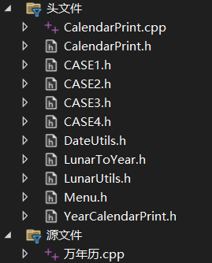

图2.5.2 将不同功能的代码封装到不同的自定义库文件

2.6 时间安排可行性

课程设计项目开发周期为3周（如表2.4.1），时间安排合理，开发计划包括功能设计、编码实现、测试和报告撰写、PPT课堂展示，能够满足课程要求。

|  |  |  |  |
| --- | --- | --- | --- |
| 工作任务 | 时间 | 工作内容 | 负责人员 |
| 需求分析与分工 | 第一周 | 讨论万年历需求、可行性、分工等 | 全体小组成员 |
| 模块设计、代码编写、整合代码、功能测试 | 第二周 | 按分工完成各项任务 | 全体小组成员 |
| 准备报告和答辩 | 第三周 | 撰写实验报告，制作PPT，模拟答辩流程。 | 全体小组成员 |

表2.4.1 时间安排表

根据实际情况适当调整。

2.7 经济可行性

2.5.1 开发程序

使用Visual Studio 2022 Community软件进行开发，不涉及软件购买费用。

2.5.2 运行成本

不需要很高的计算机配置，普通办公用的计算机即可运行代码，不需要额外成本投入。

2.6 结论意见

由于功能简单且技术、操作、时间、经济都有可行性，可以进行开发。

## 3 需求分析

3.1 功能需求

3.1.1 功能划分

如图3.1.1

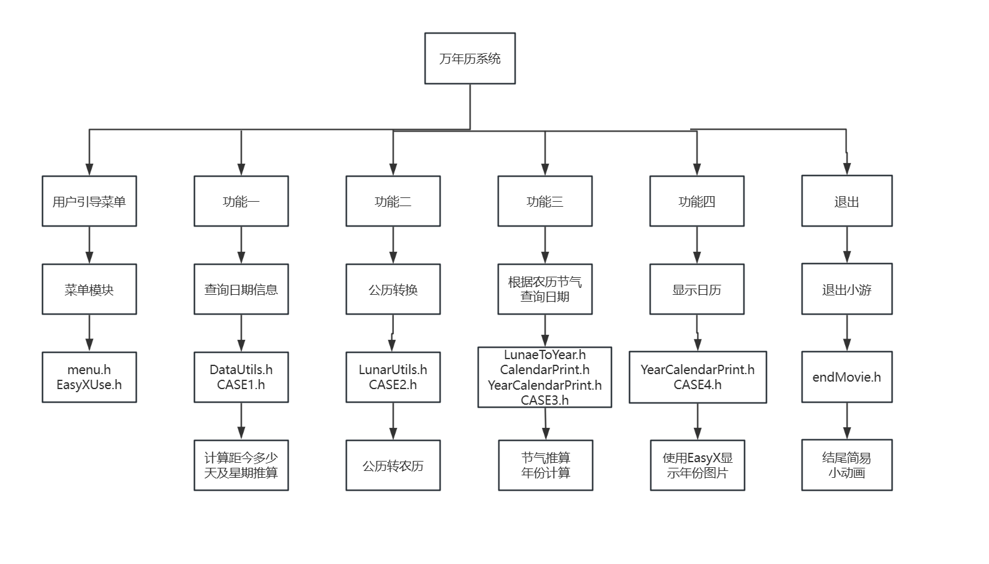

图3.1.1 万年历系统层次方框图

3.1.2 功能描述

在客户端系统的功能实现上，可以分为以下几个部分：

（1）日期的计算

通过公历日期查询距今多少天，是星期几。用户通过输入要查询的日期就可以查询相关信息。

（2）公历转农历

公历转换为农历，用户通过输入一个公历就可以查询对应农历。

（3）节气农历查询年历

通过节气农历查询年历，节气、农历、公历是三个不同的日期计算方法，所以它们之间不是一一对应的关系。也就是说，特定的一个对应的农历节气、农历公历、节气公历都可能对应一个或多个特定年份，而其重复周期很长，于是就有通过农历节气查询年份的逻辑。

在这一功能里，用户通过输入一个节气和一个农历就可以查询到符合这种节气农历的年份。

（4）年份的输出

输入一个年份显示年历，这一项功能是功能3的子功能，出于基本年历功能考虑，将这一个功能分为功能四。

在这个功能中，用户只需要输入一个年份便可以查询到对应的年历。这项功能通过EasyX图像输出，添加了色彩，不像编译窗口那样单调枯燥。

（5）数据存储与读取

在农历节气转公历中，在文件中存储符合一个节气的所有年份的农历。再根据农历从文件中读取符合的年份。由于使用了EasyX图片显示年历，只需要将对应1940-2040年历图片保存即可，相较于fstream文件操作，没有复杂的逻辑，用户感受也更直观。

3.2 性能需求

3.2.1 系统处理的准确性

系统需要确保以下处理的准确性：

（1）准确判断平年与闰年，并正确处理日期范围，例如二月在平年为28天、闰年为29天，如图3.2.1（1）。

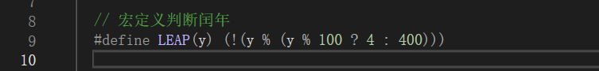

图3_1 宏定义判断闰年

（2）公历与农历的转换结果必须符合历法规则，特别是农历的闰月计算及特殊年份的日期处理，如图3.2.1（2）。

（3）用户输入的数据需校验合法性（如日期、月份和年份的有效范围），对于非法数据应给出明确提示并拒绝处理，如图3.2.1（3）。

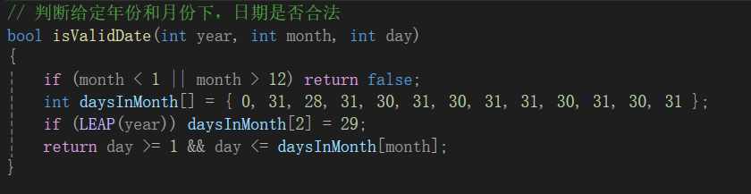

图3.2.1（2） 判断日期是否合法

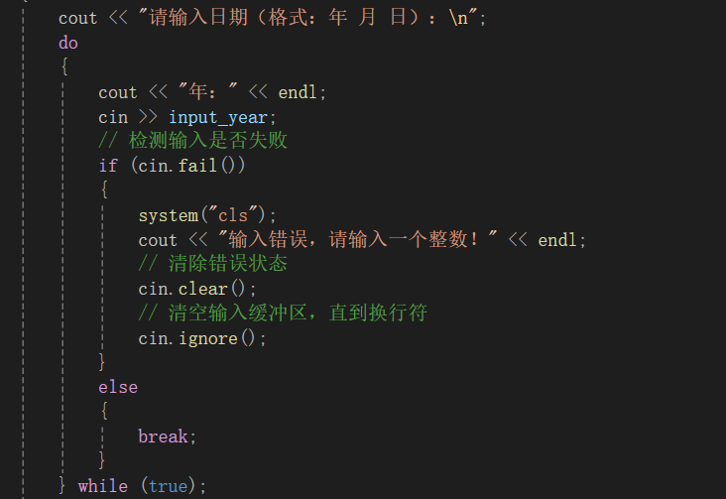

图3.2.1（3） 输入格式判定（局部）

3.2.2 系统的易用性和可维护性

（1）界面易用性

系统采用菜单式设计，界面简洁直观，用户可以快速完成日期的计算、转换或查询功能，如图3.2.2（1）。

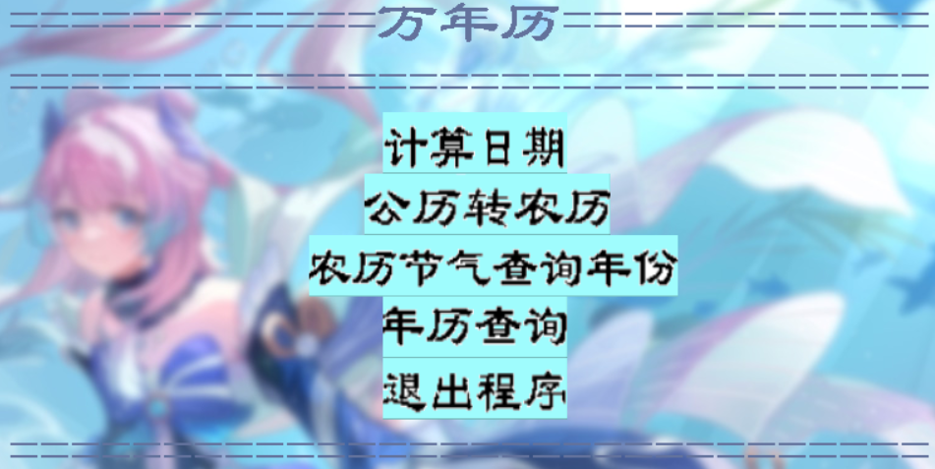

图3_4 菜单显示

当用户输入时提供清晰的指引和提示，例如“请输入选项：”。当用户非法输入时提供友好的错误提示信息，如图3.2.2（2）。

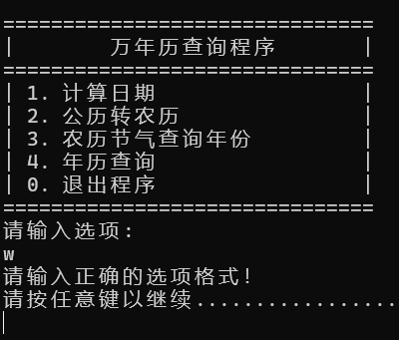

图3_5 “请输入正确的格式”用户提示

（2）系统维护性

代码采用模块化设计，每个功能模块独立，便于后续扩展功能或修复缺陷。

程序中加入必要的注释，方便开发人员定位问题并进行调试，也有利于后期报告和答辩的材料准备，参照图2.5.2。

3.2.3 系统适应性

系统兼容主流 Windows 操作系统（如 Windows 10 及以上版本），无需额外硬件支持即可运行。

系统无须联网即可使用，适应离线场景，用户可在单机环境下完成全部功能操作。

3.2.4 系统的先进性

系统基于 C++ 编程语言开发，符合当前主流的程序设计标准，代码设计采用现代化方法（如模块化和结构化），易于维护与扩展。

系统的算法设计与实现充分考虑未来的扩展性，用户可通过简单修改代码实现更复杂的日期计算需求。

3.3 运行需求

3.3.1 用户界面（如表3.3.1）

|  |  |  |  |  |
| --- | --- | --- | --- | --- |
| 界面 | 菜单指示 | 输入属性 | 输入描述 | 功能描述 |
| 登录界面 | 功能一 | 文本 | 输入年月日 | 日期相关信息查询 |
| 功能二 | 文本 | 输入年月日 | 公历转农历 |
| 功能三 | 文本 | 输入节气农历 | 节气农历查找年历 |
| 功能四 | 文本 | 输入年份 | 年历输出 |
| 退出 | 按键 | 输入0 | 输入0退出 |

表3.3.1 用户界面

3.3.2 硬件配置

正常的办公用电脑即可。

3.3.3 软件配置

系统软件：Windows10以上的系统

运行软件：Microsoft Visual Studio 2022 (Community)

## 4 总体设计

4.1 总体结构

下面以如图4.1所示的结构图来描述万年历查询程序的总体结构，框内注明了模块名字：

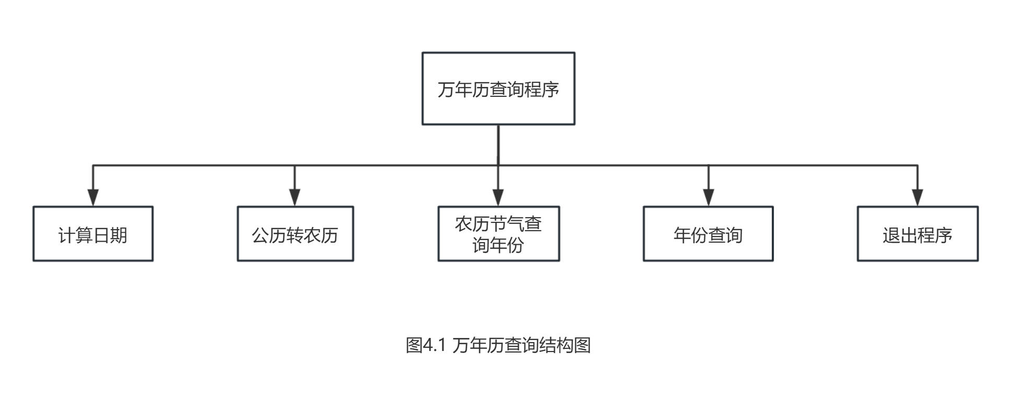

图4.1 万年历查询结构图

4.2 数据结构设计

4.2.1 数据逻辑结构设计

使用字节流文件存储数据，输入的节气对应的某年某时间输出存储到text文本文档中，再逐一与所输入的时间进行比较输出对应的年份。

4.2.2 数据物理结构设计

数据物理结构设计主要是设计数据在模块中的表示形式。数据在模块中都是以结的方式表示，如表4.2.2（1）和表4.2.2（2）所示。

|  |  |  |
| --- | --- | --- |
| 属性名称 | 属性类型 | 属性描述 |
| tm_sec | int | 秒（0-60） |
| tm_min | int | 分钟（0-59） |
| tm_hour | int | 小时（0-23） |
| tm_mday | int | 月中的日（1-31） |
| tm_mon | int | 月份（0-11，0=1月） |
| tm_year | int | 自1900年起的年份 |
| tm_wday | int | 星期几（0-6，0=星期天） |
| tm_yday | int | 一年的天数（0-365） |
| tm_isdst | int | 夏令的表示 |

表4.2.2（1）tm结构

|  |  |  |
| --- | --- | --- |
| 属性名称 | 属性类型 | 属性描述 |
| year | int | 农历的年份 |
| month | int | 农历的月份 |
| isleap | bool | 是否闰月 |

表4.2.2（2）农历日期

4.3 接口设计

4.3.1 外部接口

1. 用户界面

在用户界面部分，根据需求分析的结果，做出了一个用户友善界面。在界面设计上，简单明了，易于操作，注意到界面的布局，突出地显示重要以及出错信息。外观上也要做到合理化。在设计语言上，使用C语言进行编程，菜单界面如图4.3.1。

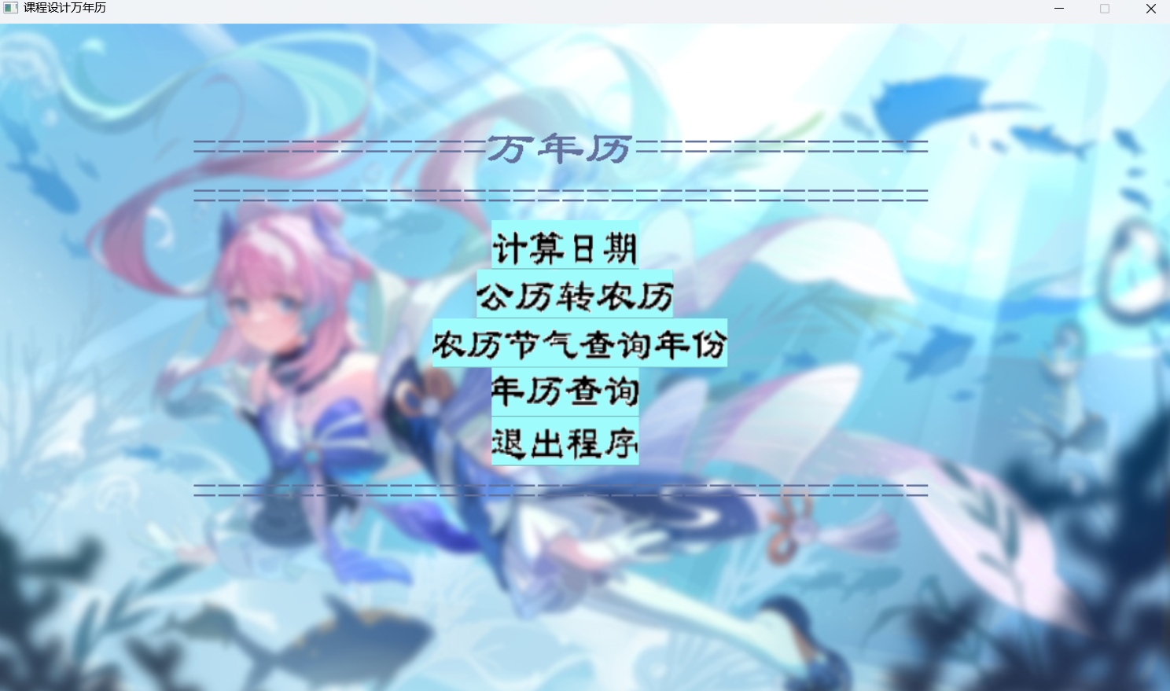

图4.3.1（1） 菜单界面

(2) 软件接口

使用字节流文件存储数据，为此，我们使用C语言的文件流对象进行相应的输入输出操作。使用字节流文件存储数据，输入的节气对应的某年某时间输出存储到text文本文档中，再逐一与所输入的时间进行比较输出对应的年份如图4.3.1（2）、图4.3.1（3）、图4.3.1（4）。 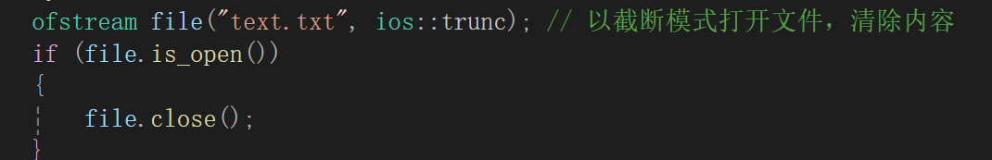

图4.3.1（2）

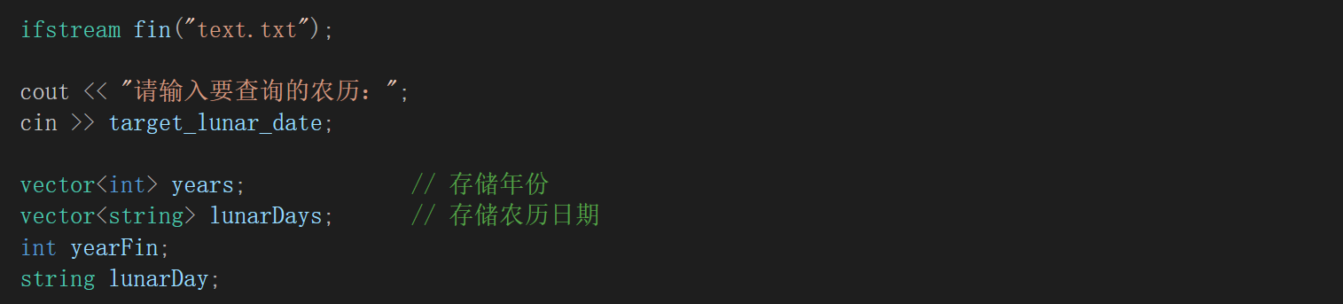

图4.3.1（3）

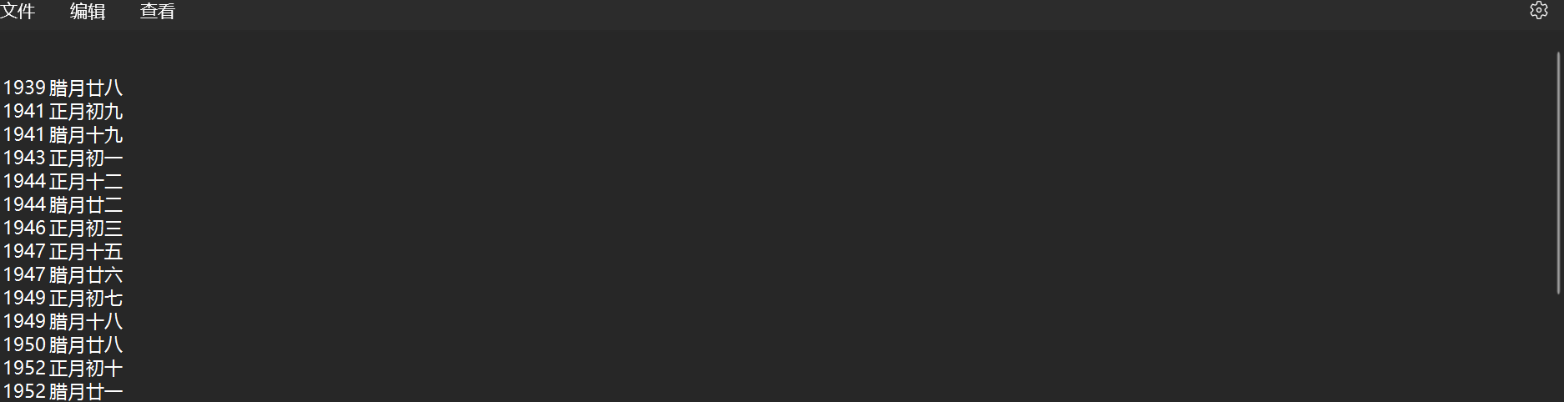

图4.3.1（4）

(3) 硬件接口

在输入方面，对于键盘的输入，用C语言的输入（cin/scanf），对输入进行处理。

在输出方面，用C语言的输出（cout/printf）对其进行处理。

4.3.2 内部接口

内部接口方面，程序通常会被划分成多个模块（如库、组件等）。这些模块可能会有自己的内部接口，允许模块内的不同部分相互通信，但不允许外部调用者直接访问。

例如，模块内部通过头文件（.h文件）来声明接口，这些接口的实现部分在源文件（.cpp文件）中。外部模块只知道它们暴露的公共接口，而不需要了解具体的实现细节,如图4.3.2。

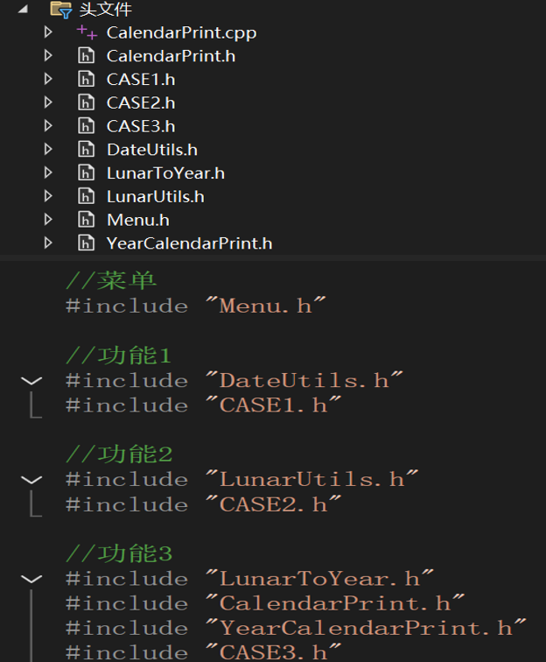

图4.3.2 文件分类与调用

## 5 详细设计

对在各个信息界面中输入的各项信息进行检验。若发现错误发出错误提示，并不对数据库中信息进行修改。若未发现错误，则将信息添加至数据库。其中的错误种类有：

1.空值错误：用户没有输入任何内容，或者提交了空白数据。

2.格式错误：用户输入的数据格式不符合预期，比如日期格式不正确、字符串不符合规范等。

3.范围错误：用户输入的数据超出了预定的范围，比如年份应在（1940到2040之间等。

4.类型错误：用户输入的数据类型不符合要求，比如要求输入一个整数，但用户输入了一个字符串或浮点数。

5.1计算日期模块

通过公历日期查询距今多少天，是星期几。

5.1.1日期到天数的转换过程

该过程主要功能是根据输入的公历日期，计算从该日期到当前日期（即"距今多少天"）的天数。这个过程的核心是日期差计算，需要考虑闰年、月份天数等因素，如表5.1.1（1）。

|  |
| --- |
| 输入日期：input_year, input_month, input_day当前日期：current_year, current_month, current_day |
| 判断各变量是否符合要求 |
| 调用 `totalDaysFromYearStart` 函数计算输入日期的天数得到 `input_total_days |
| 调用 `totalDaysFromYearStart` 函数计算当前日期的天数得到 `current_total_days |
| 判断：input_year == current_year ? |
| 是：计算天数差 =fabs(input_total_days - current_total_days) |
| 否：分别计算不同年份的天数差 |
| 如果 input_year < current_year |
| 计算：days_diff = current_year_days - input_total_days + current_total_days |
| 否：input_year > current_year计算：days_diff = input_year_days - current_total_days + input_total_days |
| 输出天数差days_diff |

表5.1.1 日期到天数

5.1.2星期几查询过程

该过程作用是根据输入的公历日期，返回该日期是星期几，如表5.1.2 。

|  |
| --- |
| 输入日期：年、月、日 |
| 判断各变量是否符合要求 |
| 调用 `The_week` 函数计算星期几(传入输入的年、月、日作为参数) |
| `The_week` 函数返回星期几的索引 (week_index)(0 - 星期日, 1 - 星期一, ..., 6 - 星期六) |
| 根据 `week_index` 索引，查找对应星期几(从数组 week_days[] 中查找) |
| 输出结果：打印对应的星期几(如：星期一、星期三等) |

表5.1.2 星期几查询

5.2公历转农历模块

公历转换为农历，用户输入一个公历就可以查询对应农历，如表5.2 。

|  |
| --- |
| 输入公历日期：input_year, input_month, input_day |
| 判断各变量是否符合要求 |
| 计算输入公历日期对应的阳历年份和月日调用公历转农历计算函数 |
| 计算该年份的农历信息：包括：农历年、农历月、农历日确定该日期是否为闰月 |
| 判断是否是闰年或闰月？ |
| 是：标记为闰月 |
| 否：正常月份 |
| 输出农历日期：农历年、农历月、农历日（包括是否是闰月） |

表5.2 农历转换

5.3节气农历查询年历

通过节气和农历日期查询年份，如表5.3。

|  |
| --- |
| 输入节气 |
| 判断各变量是否符合要求 |
| 输入查询日期（农历） |
| 判断各变量是否符合要求 |
| 输出所有符合所输入的节气的年份和农历日期，并存储到text文本文档中 |
| 遍历所有的text数据与所输入的农历日期进行比较 |
| 如果匹配成功，输出对应的年份，否则输出未查找到 |

表5.3 节气和农历查询年历

5.4年份的输出

输入一个年份显示年历，如表5.4。

|  |
| --- |
| 输入年份 |
| 判断各变量是否符合要求 |
| 对每个月（1至12月）循环 |
| 计算该月的第一天星期几 |
| 打印该月的日历 |
| 是否还有下个月? |
| 处理下一个月 |

表5.4 年份输出

## 6 软件测试

6.1 测试计划

6.1.1 测试项目

各模块之间的接口测试、系统测试、菜单窗口测试。

6.1.2 测试准备

在测试前，与各模块的主要负责人共同协商讨论，以概要设计说明，以设计说明作为总的提纲,选择合适的输入输出数据,并加以意义列举说明。

6.1.3 测试机构及人员

测试机构为课程设计小组全体人员。

6.1.4 测试项目名称及测试内容

在测试过程中，首先需要对各子单元功能进行测试。在各子单元功能测试完毕后，再对各模块（包括各子单元功能之间的接口）进行测试，处理好各模块之间的接口，最后对系统进行测试和维护。

各子模块测试名称如下：星期几查询过程模块测试、公历转农历模块测试、节气农历查询年历模块测试、各模块间接口、系统测试、菜单窗口测试

6.1.5 进度

需要对各子单元程序．各模块及它们之间的接口分别进行测试进度，进度在半周左右。

6.1.6 条件

在保证各硬件设备的情况下，互相配合、齐心协力，共同完成。

6.2 测试用例

6.2.1 星期几查询模块

对用户的输入日期进行测试。在输入的测试数据中可分为无效输入类和有效输入类。

无效输入类

1. 数据类型不匹配

年份 int

月份 int

日期 int

示例数据：

年份：abc；月份：c1；日期：a

1. 数据超出规定范围

月份只能是1到12

大月有31天，而小月（除了二月）有30天

闰年二月有29天，非闰年二月有28天

示例数据：

年份：2001；月份：13；日期：1

年份：2001；月份：1； 日期：32

年份：2001；月份：4； 日期：31

年份：2023；月份：2； 日期：29

有效输入数据实例：

年份：2024；月份：12；日期：14

6.2.2 公历转农历模块

对用户的输入日期进行测试。在输入的测试数据中可分为无效输入类和有效输入类。

无效输入类

1. 数据类型不匹配

年份 int

月份 int

日期 int

示例数据：

年份：abc；月份：c1；日期：a

1. 数据超出规定范围

月份只能是1到12

大月有31天，而小月（除了二月）有30天

闰年二月有29天，非闰年二月有28天

示例数据：

年份：2001；月份：13；日期：1

年份：2001；月份：1； 日期：32

年份：2001；月份：4； 日期：31

年份：2023；月份：2； 日期：29

有效输入数据实例：

年份：2024；月份：12；日期：14

6.2.3 节气农历查询年历模块

对用户的输入节气及农历日期进行测试。在输入的测试数据中可分为无效输入类和有效输入类。

无效输入类

1）数据类型不匹配

节气 char[20]

农历日期 string

示例数据：

节气：99； 农历日期：冬月廿一

节气：冬至；农历日期：2.2

2）数据超出规定范围

节气只能是二十四节气之一

农历日期必须符合农历名称规范

示例数据：

节气：巧克力； 农历日期：冬月廿一

节气：冬至；农历日期：十一月初九

节气：冬至；农历日期：冬月二十一

有效输入数据实例：

节气：冬至； 农历日期：冬月廿一

6.2.4 菜单窗口模块

对菜单窗口显示是否正常以及用户的菜单窗口选择是否响应进行测试。

1） 菜单窗口显示正常，如图6.2.4（1）。

图6.2.4（1）

2） 用户菜单选择正常响应，如图6.2.4（2）和图6.2.4（3）。

图6.2.4（2）



图6.2.4（3）

6.3 测试结果

程序测试结果

|  |  |  |  |
| --- | --- | --- | --- |
| 测试项目 | 测试次数 | 成功次数 | 成功率 |
| 输入信息模块 | 30 | 30 | 100% |
| 查询信息模块 | 30 | 30 | 100% |
| 修改信息模块 | 30 | 30 | 100% |
| 各模块间接口 | 30 | 30 | 100% |
| 系统测试 | 30 | 30 | 100% |
| 菜单窗口测试 | 30 | 30 | 100% |

测试结果表明：系统运行稳定可靠。

6.4 测试总结

在程序设计中，测试至关重要，好程序必经多次测试来保质量。此次测试，我们秉持不骄不躁、谦虚谨慎的态度严格把关。功能测试查逻辑，性能测试看响应，安全与兼容性也多番验证。虽有问题发现，但为优化提供方向，助力打造优质程序。

## 7 总结

7.1 设计过程

1.初步分析系统的功能，进行整体分工，制定整体的框架。

2.各组员使用C++语言完成各项功能的基础算法。

3.对系统的可行性进行分析，完成可行性分析。

4.对系统需求进行分析，完成需求分析。

5.归纳系统的总体设计过程，完成总体设计。

6.归纳系统的详细设计过程，完成详细设计。

7.对开发的软件进行功能测试，完成软件测试。

在设计过程中，本小组成员的具体分工等信息如表7-1所示：

表7-1 本组成员的具体分工等信息

|  |  |  |  |  |  |
| --- | --- | --- | --- | --- | --- |
| 姓名 | 学号 | 分工 | 态度 | 水平 | 团队合作能力 |
| 张美杰 | 2024141440057 | 功能三编程、代码整合、用户界面优化、实验报告撰写、课设答辩及PPT制作 | 良好 | 高 | 强 |
| 王真珍 | 2024141440201 | 功能二编程、答辩PPT制作 | 良好 | 高 | 强 |
| 王璐 | 2024141440119 | 功能一编程、答辩PPT制作 | 良好 | 高 | 强 |
| 胡广 | 2024141440126 | 功能三编程、实验报告撰写 | 良好 | 高 | 强 |
| 王政皓 | 2024141440331 | 功能三编程、实验报告撰写 | 良好 | 高 | 强 |

7.2 遇到的问题与解决

7.2.1 系统建立阶段

1.软件技能基础薄弱

由于长时间第一次使用相关软件，导致在系统建立阶段的初期对编程环境不熟悉的出现。小组各成员大都为C++语言初学者，编程过程中出现一些语法错误。这些都降低了编程效率。

2.对日期计算算法不熟悉

在项目初期，我们对日期计算的核心算法（如判断某日是星期几、闰年处理等）不够熟悉，导致开发效率较低。通过查阅相关资料并结合实际需求，最终实现了稳定可靠的日期计算功能。

3.农历与公历的转换复杂性

农历与公历的转换涉及闰月、节气等特殊处理，且不同年份的规则差异较大。为解决这一问题，我们参考了现有的成熟程序中的实现逻辑，并进行了一些必要的简化和调整，解决了此问题。

1. 农历节气查询年份

由于项目中功能三（农历节气查询年份并输出该年万年历）相关资料较少，搜寻资料困难，无法完全实现功能。最后小组成员从现有的代码出发，通过更改原有的源码并拓展缺少的功能，实现了该模块的完整功能。

5.模块集成问题

在整合各功能模块时，由于各模块的输入输出格式不一致，出现了多次数据传递错误。通过统一接口设计（如函数参数格式和返回值类型），解决了模块间的交互问题。

7.2.2 报告编写阶段

1.缺乏对系统整体熟知

在项目代码刚刚完成时，编写报告的小组成员并不完全熟悉整个程序逻辑，对系统的功能描述不够准确，导致部分内容显得空虚。在进一步完善系统后，通过结合实际功能，准确描述了各模块的实现细节。

2.图像和表格表达效率低

绘制功能模块关系图和表格时，由于缺乏经验，初期效率较低。通过学习绘图软件的使用方法和表格表达并参考了相关文献，我们逐步提高了图形绘制和表格制作的准确性和效率。

7.3.3 系统用户界面优化阶段

1.EasyX使用不熟悉

关键代码记忆程度不深，需要反复翻阅资料确定代码是否正确。通过相关资料指导，学习了基础的EasyX图形库的使用。

1. 图像动画闪烁卡顿

在制作按键按动反应和系统关闭动画时，由于阻塞代码（如Sleep()等）的存在和图像生成延迟，导致画面闪烁卡顿。通过查阅资料优化代码，解决了该问题。

7.3 总结与体会

在本次课程设计中，我们小组完成了万年历查询程序的开发，实现了以下四个功能：

1.日期计算：判断某日是星期几，并计算与当前日期的天数差。

2.公历转换为农历。

3.节气农历查询年份：通过输入的某一个24节气的农历日期，查询符合的年份并显示该年年历。

4.万年历输出：通过输入一个年份查看该年年历。

通过这些功能，可以简化年历的使用，我们解决了日历查询和日期计算中常见的实际问题。用户层面，系统功能模块划分清晰、操作简便，能够满足用户日常生活使用。

在开发过程中，我们深刻认识到合理的规划和分工对团队合作的重要性。在小组成员完成各项分工代码后，我们将代码整合，将重复的代码封装为函数，又将函数按照功能分类封装到不同的头文件中，通过这样模块化的设计方法，既方便后期优化和反复调用，又有利于代码更改和功能拓展。

同时，软件测试阶段让我们意识到，功能实现不仅要满足一般需求，还需要充分考虑特殊情况的处理，这对提高软件的稳定性和用户体验具有重要意义。

本次课程设计虽然难度较大，但通过团队协作和不断学习，我们圆满完成了任务。此次经历不仅让我们掌握了 C++ 编程语言的实际应用，还增强了我们解决复杂问题的能力，为今后的学习和开发奠定了良好的基础。